VEÍCULOS UTILIZADOS PARA O TRANSPORTE ESCOLAR 2023
VEÍCULO | PLACA | ANO  FABRICAÇÃO  ANO  MODELO | RENAVAM | FOTO DO VEÍCULO
ÔNIBUS – MERCEDES BENZ OF 1519R. ORE | QHE-2665 | 2014- 2014 | 1225120982 | 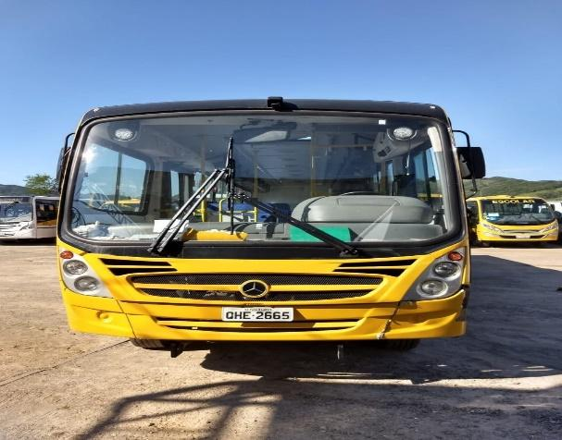
ÔNIBUS – MERCEDES BENZ OF 1519R. ORE | QHD-9875 | 2014- 2014 | 1095165779 | 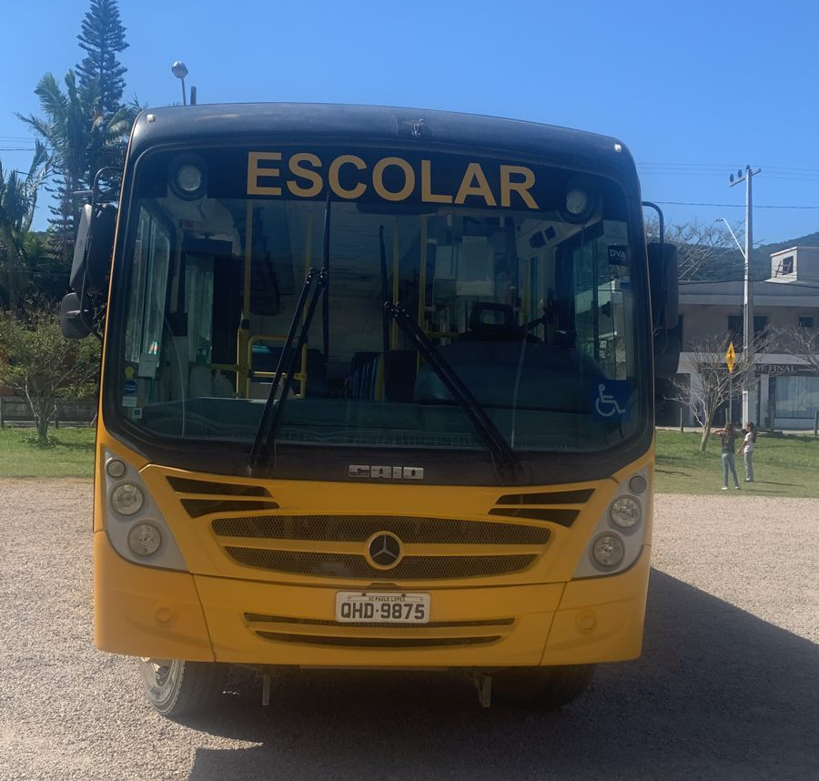
ÔNIBUS – VW/ 190 EOD E. HD ORE | QJM-6967 | 2018-2019 | 1165267478 | 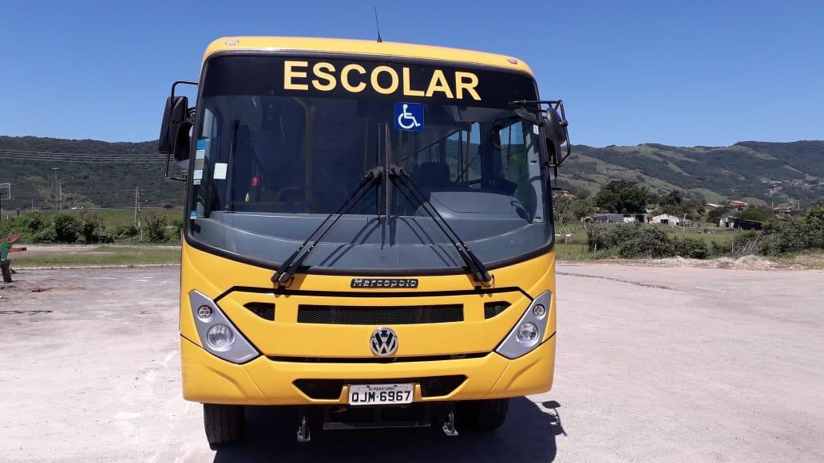
MICRO – M. BENZ/ OF 1519 R. ORE | QJJ-9406 | 2017-2017 | 1163018748 | 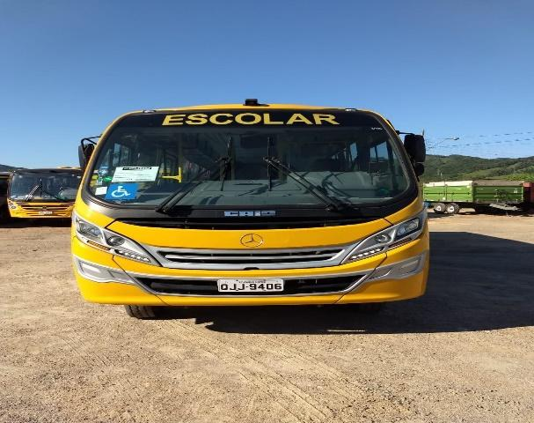
MICRO M. BENZ/ CAIO LO 916 ORE | QJF-7593 | 2018-2019 | 1183820248
VANSPRINTER 415 L 2.2 | QJU-9213 | 2018-2019 | 1187692430 | 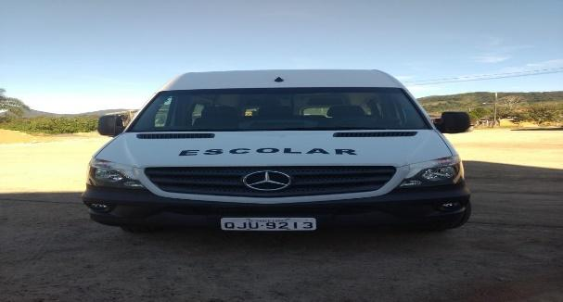
MICRO – MPOLO – VOLARE ACESS EO | RLD-2F89 | 2020-2021 | 01253520302 | 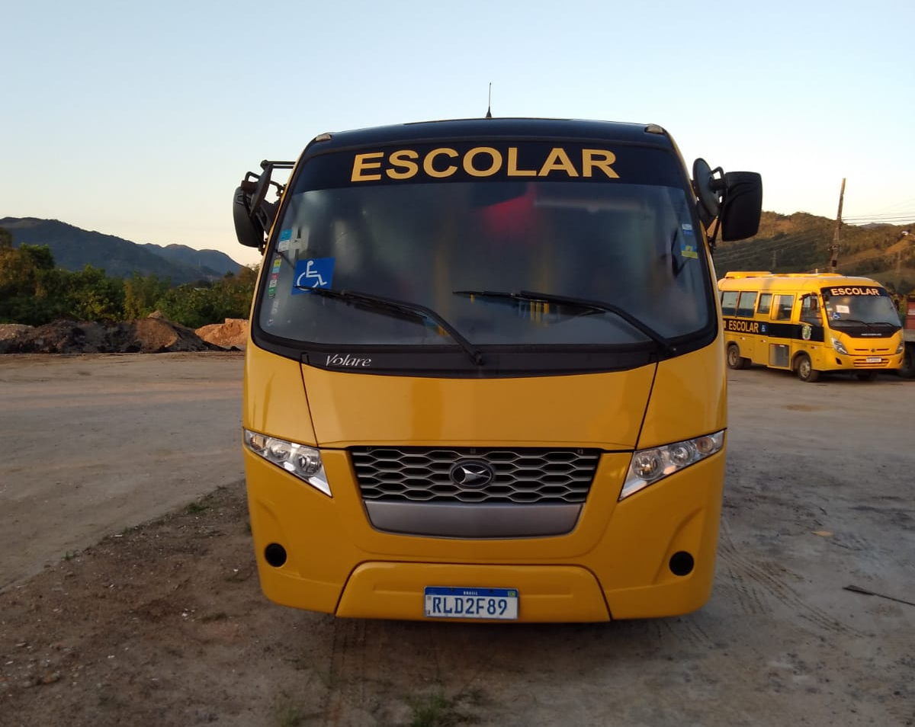
MICRO – VW – NEOBUS THUNDER | RLK-9G32 | 2021-2021 | 01262893620 | 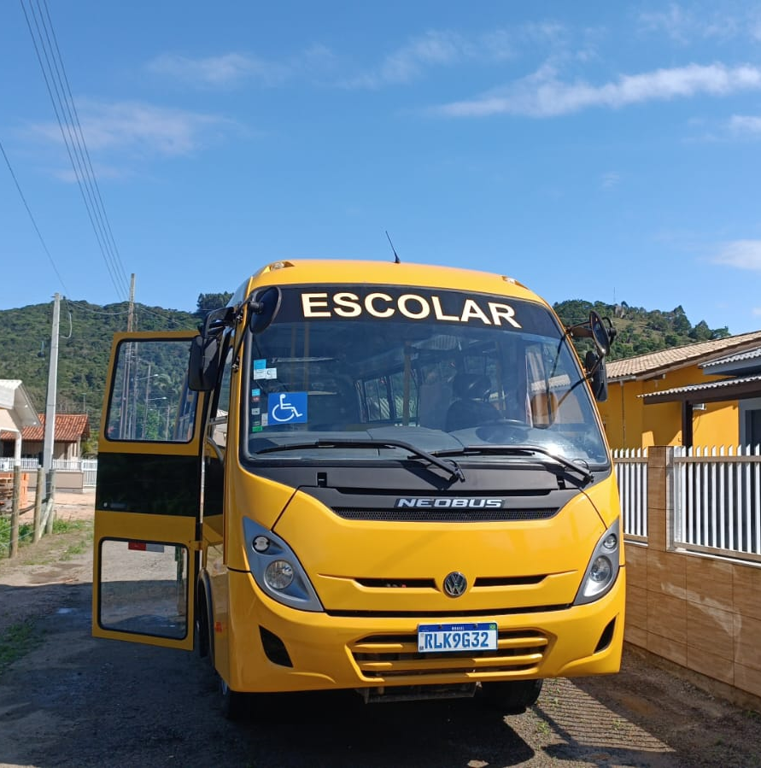
MICRO – VW – NEOBUS THUNDER | RLK- 9G42 | 2021-2021 | 01262932316 | 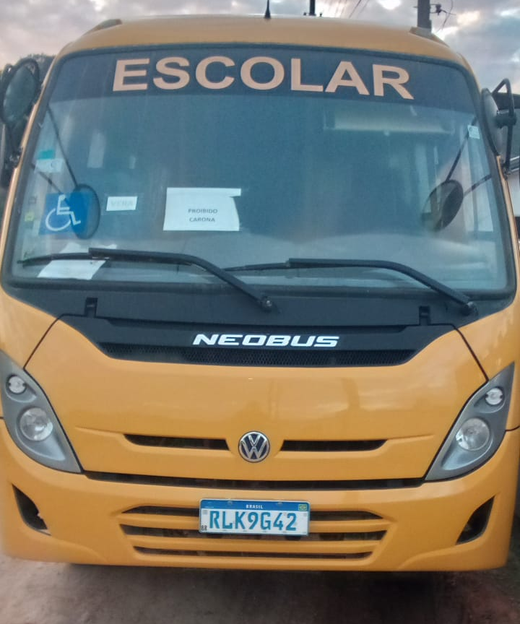
MICRO – VW – NEOBUS THUNDER | RLK-9G52 | 2021-2021 | 01262933657 | 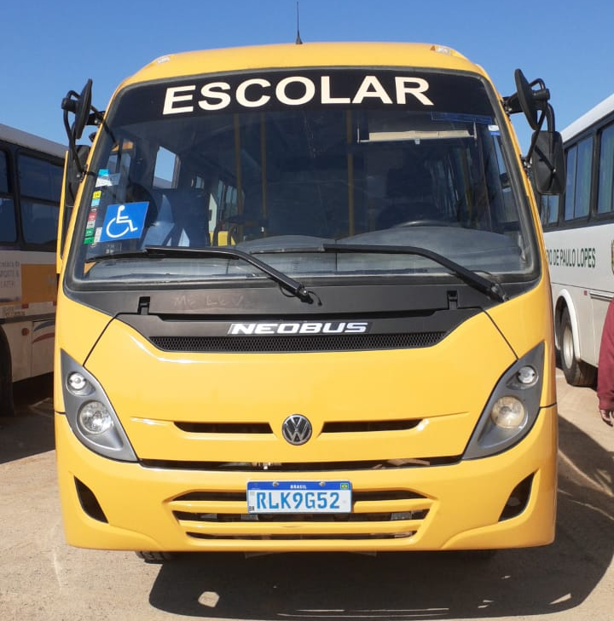
MICRO – VW – NEOBUS THUNDER | RLK-9G62 | 2021-2021 | 01262892586

VEÍCULOS UTILIZADOS PARA O TRANSPORTE RODOVIÁRIO 2023
VEÍCULO | PLACA |  | ANO  FABRICAÇÃO  ANO  MODELO |  | RENAVAM |  | FOTO DO VEÍCULO
ÔNIBUS- VW/ MASCA ROMA M2 | QIK-5731 |  | 2018-2018 |  | 1109426581 |  | 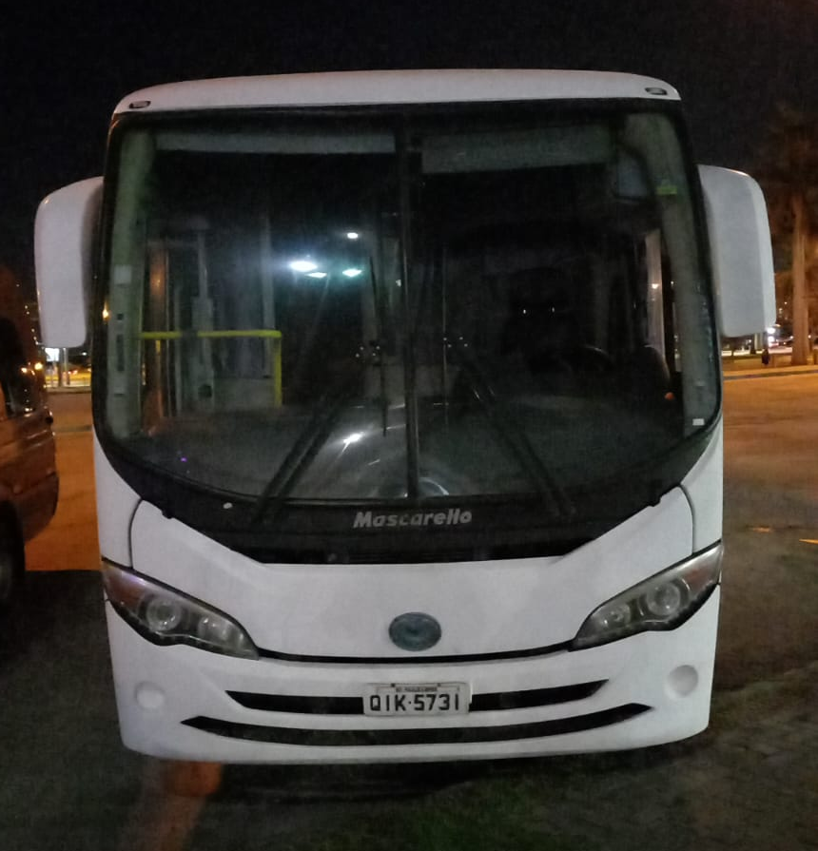
ÔNIBUS – VW/ MASCA ROMA | RAH-7775 |  | 2019-2020 |  | 1207934892
ÔNIBUS- VW/ MASCA ROMA | MLZ-7572 |  | 2013-2013 |  | 995999570 |  | 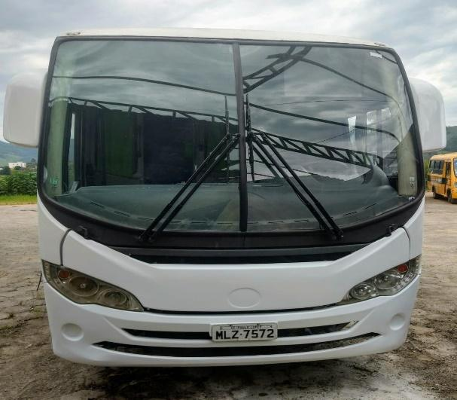
VEÍCULOS UTILIZADOS PELA SECRETARIA MUNICIPAL DE EDUCAÇÃO
VEÍCULO |  | PLACA |  | ANO  FABRICAÇÃO  ANO  MODELO |  | RENAVAM | FOTO DO VEÍCULO
FIAT/UNO VIVACE 1.0 |  | QHN-3382 |  | 2015 |  | 1048085845 | 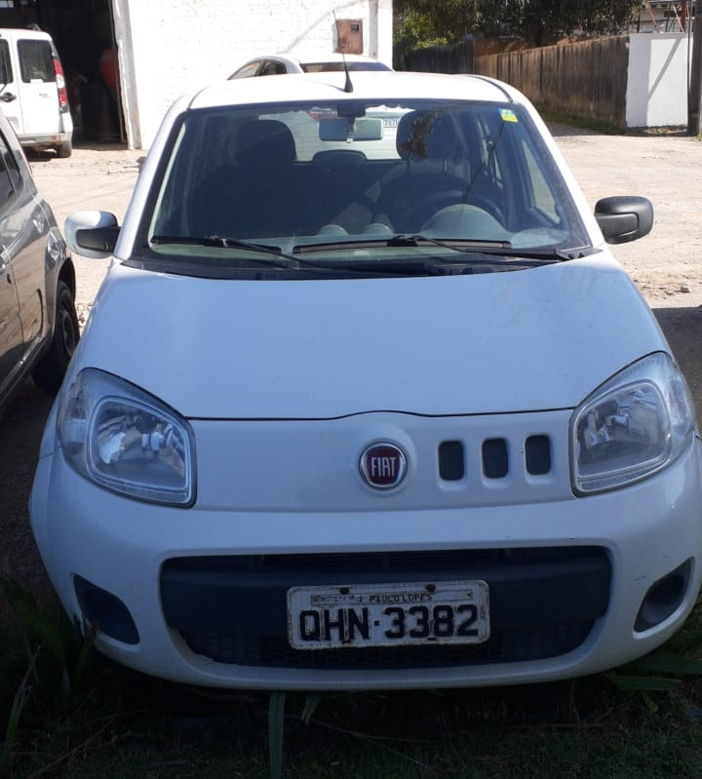
CHEV.ONIX PLUS 10 TMT1 |  | RYC 9G26 |  | 2022-2023 |  | 01323794651 | 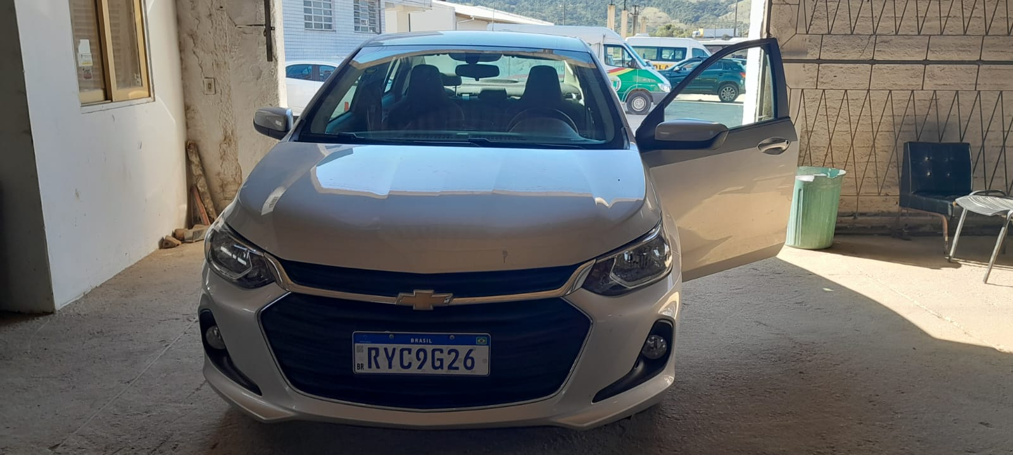

VEÍCULOS DE CESSÃO DE USO DO GOVERNO ESTADUAL
VEÍCULO | PLACA | ANO  FABRICAÇÃO  ANO  MODELO | RENAVAM | FOTO DO VEÍCULO
MICRO VW/ NEOBUS /TR ESCOLAR | QTK-0364 | 2019-2020 | 1194980330
M.BENZ/CAIO LO 916.ORE | RXL-8F13 | 20222023- | 01296842417 | 